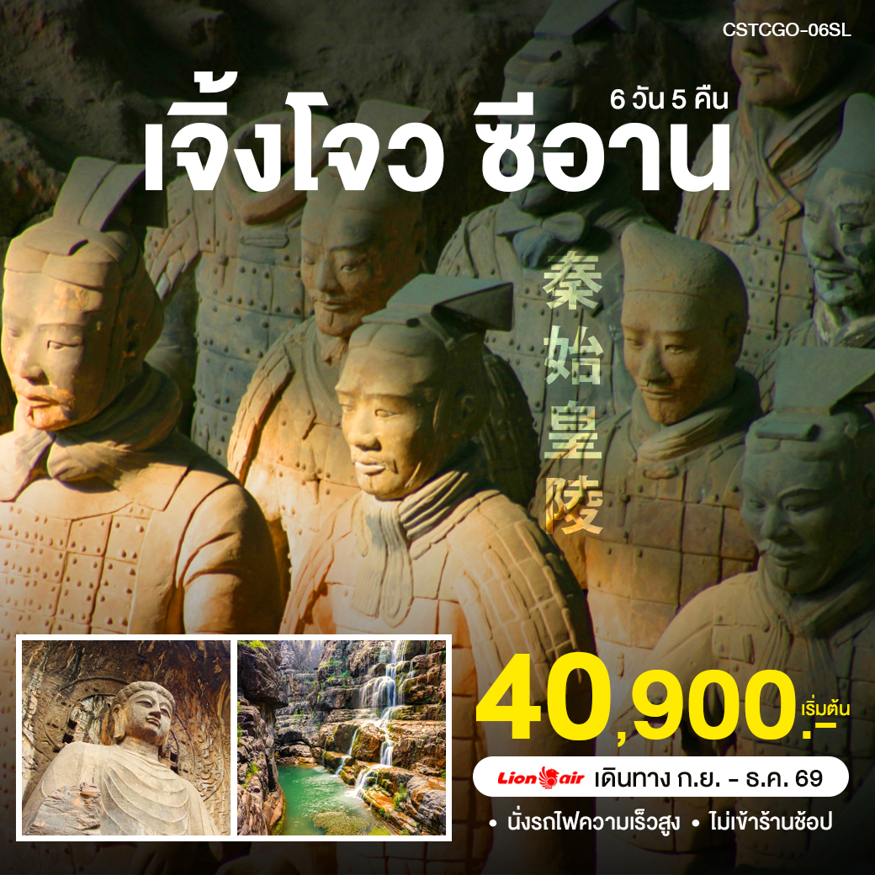

กำหนดวันเดินทาง
วันเดินทาง(6วัน5คืน) | ราคาต่อท่าน(พักห้องคู่) | พักเดี่ยว
10 – 15 กันยายน 2569 | 41,900. -บาท | 6,500.-บาท
24 – 29 กันยายน 2569 | 41,900. - บาท | 6,500.-บาท
22 – 27 ตุลาคม 2569 | 42,900. - บาท | 6,500.-บาท
23 – 28 ตุลาคม 2569 | 42,900. - บาท | 6,500.-บาท
12-17 พฤศจิกายน 2569 | 40,900. - บาท | 6,000.-บาท
25-30 พฤศจิกายน 2569 | 40,900. - บาท | 6,000.-บาท
03 - 08 ธันวาคม 2569 | 42,900. - บาท | 6,000.-บาท
10 – 15 ธันวาคม 2569 | 42,900. - บาท | 6,000.-บาท
ราคานี้ไม่รวมค่าทิปไกด์ท้องถิ่น คนขับรถ และหัวหน้าทัวร์ 10 หยวน ต่อวัน ต่อคน
วันแรก สนามบินดอนเมือง – สนามบินเจิ้งโจว
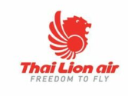
09.00 น. พร้อมกันที่ท่าอากาศยานดอนเมือง อาคารผู้โดยสารระหว่างประเทศ จุดรับคณะทัวร์ เพื่อพาท่านเช็คอินเคาน์เตอร์สายการบินไทยไลอ้อนแอร์(SL) โดยมีเจ้าหน้าที่คอยอำนวยความสะดวกเรื่องเอกสารและสัมภาระให้แก่ท่าน
12.20 น. ออกเดินทางสู่นครเจิ้งโจว โดยเที่ยวบินที่ SL 964
17.20 น. เดินทางถึง สนามบินเจิ้งโจวซินเจิ้ง นครเจิ้งโจว เป็นเมืองหลวงและเมืองที่ใหญ่ที่สุดของมณฑล
เหอหนาน ในภาคกลางของสาธารณรัฐประชาชนจีน หลังผ่านพิธีการตรวจคนเข้าเมืองแล้ว
เย็น บริการอาหารเย็น ณ ภัตตาคาร จากนั้นนำท่านเดินทางเข้าสู่ที่พัก
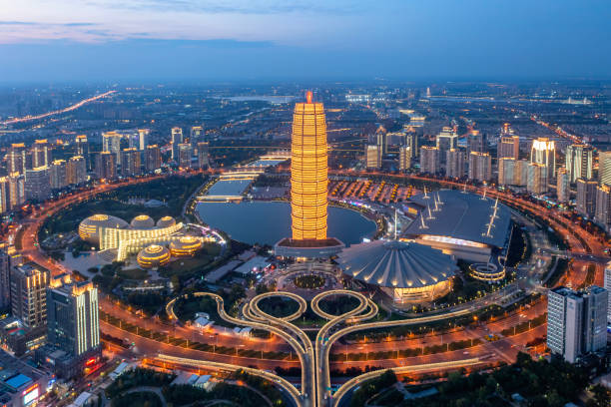
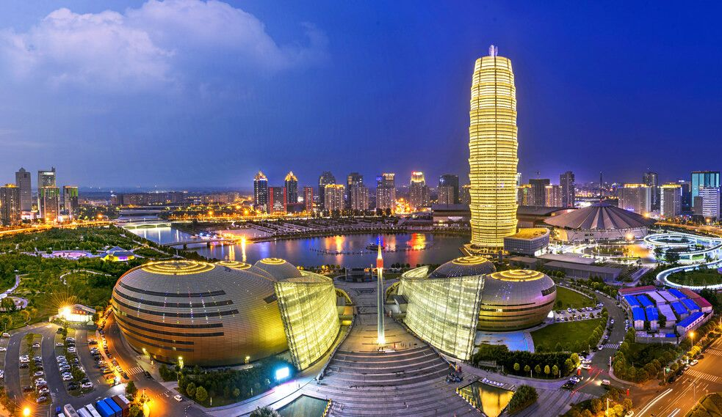
ที่พัก Yunlv Bloom Hotel 4 ดาวหรือเทียบเท่า

วันที่สอง เจิ้งโจว – ลั่วหยาง – ศาลเจ้าขุนพลกวนอู - ถ้ำหลงเหมิน - นั่งรถไฟความเร็วสูงไปเมืองซีอาน
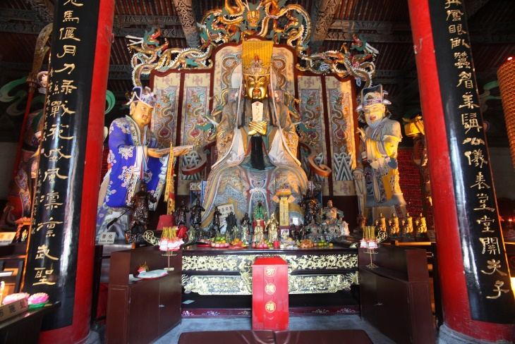
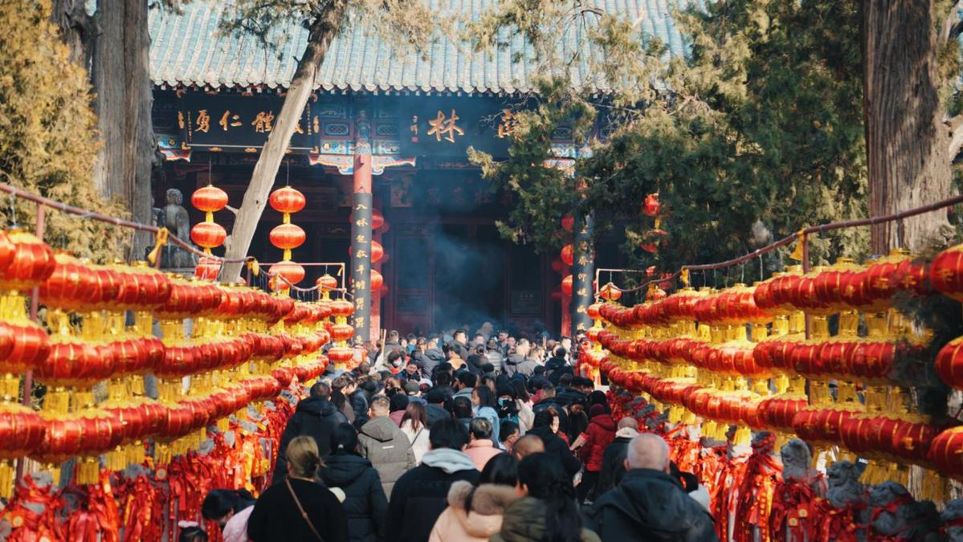
เช้า บริการอาหารเช้า ณ โรงแรม
หลังอาหารนำท่านเดินทางสู่เมืองลั่วหยาง (ใช้เวลาเดินทางประมาณ 2 ชม.)
นำท่านสู่ ศาลเจ้าขุนพลกวนอู ตั้งอยู่ทางใต้ของเมืองลั่วหยาง ภายในบริเวณมีรูปปั้นกวนอูแม่ทัพผู้ยิ่งใหญ่ในสมัยสามก๊ก (ค.ศ.220 - 265) ผู้ซึ่งได้รับสมญานามให้เป็นถึงมหาเทพแห่งความจงรักภักดี คุณธรรมและความกล้าหาญของชาวจีน ทั้งตำหนักกวนอูปางอ่านหนังสือ เพื่อขอพรเกี่ยวกับการศึกษา ปางที่ขอพรเพื่อการค้าและการเงิน อีกทั้งยังเป็นที่ฝังศีรษะของกวนอูซึ่งโจโฉเป็นผู้ที่จัดพิธีฝังให้อย่างสมเกียรติ

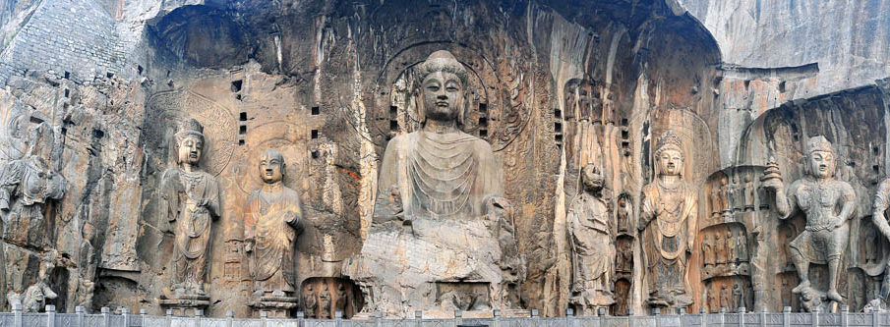
เที่ยง บริการอาหารเที่ยง ณ ภัตตาคาร
หลังอาหารนำท่านเดินทางสู่สถานที่ประวัติศาสตร์และวัฒนธรรมอันวิจิตรตระการตาและสุดยอดมรดกโลกที่หาชมยากยิ่งนั่นคือ ถ้ำประตูมังกร หรือหลงเหมินสือคู (ผาพระพุทธรูป) ซึ่งสร้างขึ้นในช่วงศตวรรษที่ 5-7 โดยช่างฝีมือทางด้านศิลปกรรม มีคูหาต่างๆกว่า 1,300 คูหา ซึ่งยังมีคูหาย่อยลงไปอีก 700 แห่ง งานเขียนโบราณ 2,780 ชิ้น งานประติมากรรมกว่า 10,000 ชิ้น ตั้งแต่สมัยราชวงศ์เว่ยเหนือ ซึ่งมีพระพุทธรูปที่ใหญ่ที่สุดมีความสูงถึง 17 เมตร ส่วนองค์เล็กที่สุดมีความสูงเพียง 2 ซ.ม. โดยการขุดเจาะแกะสลักที่มีความยิ่งใหญ่หนึ่งในสามของจีน ตั้งอยู่บนหน้าผาสองฟากฝั่งแม่น้ำยี มีความยาวรวม 1,000 เมตร ภายในถ้ำมีพระแท่น 2,100 ตัว พระเจดีย์ 40 กว่ารูป มีศิลาจารึกซึ่งบันทึกเรื่องราวต่างๆไว้รวมกว่า 3,100 เรื่อง และยังมีพระพุทธรูปแกะสลัก 100,000 กว่าองค์

สมควรแก่เวลานำท่านเข้าสู่สถานีรถไฟความเร็วสูงเพื่อโดยสารรถไฟเดินทางสู่เมืองซีอาน
หมายเหตุ : เพื่อความรวดเร็วในการขึ้น - ลงรถไฟ กระเป๋าเดินทาง และ สัมภาระของแต่ละท่านจำเป็นต้องลากด้วยตนเอง จึงควรเลือกใช้กระเป๋าเดินทางแบบคันชักล้อลาก ที่มีขนาดไม่ใหญ่จนเกินไป
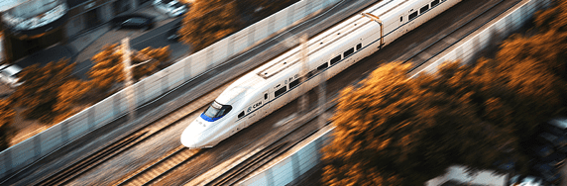

ค่ำ บริการอาหารค่ำ ณ ภัตตาคาร
หลังอาหารนำท่านเดินทางเข้าสู่ที่พักHOLIDAY INN EXPRESS ระดับ 4 ดาวหรือเทียบเท่า
วันที่สาม ซีอาน - สุสานทหารม้าจิ๋นซี(รวมรถแบตเตอรี่) – เจดีย์ห่านป่าใหญ่(ไม่ขึ้นเจดีย์)
โชว์เส้นทางสายไหม – ถนนมุสลิม
เช้า บริการอาหารเช้า ณ ห้องอาหารของโรงแรม
หลังอาหารนำท่านเข้าเยี่ยมชม สุสานทหารม้าจิ๋นซี(รวมรถแบตเตอรี่) “จิ๋นซีฮ่องเต้” หรือ “ฉินสื่อหวงตี้” มีนามเดิมว่า “อิ๋งเจิ้ง” มีชาติกำเนิดความเป็นมาไม่แน่ชัด แต่สันนิษฐานว่าท่านถือกำเนิดในราวปี พ.ศ. 283 ในปลายยุคจ้านกว๋อ หรือยุคสงคราม ที่ประเทศจีน ยังไม่รวมเป็นหนึ่ง หากแต่แตกออกเป็น 7 รัฐใหญ่ ๆ ได้แก่ หาน จ้าว เว้ย ฉู่ เยียน ฉี และ “รัฐฉิน” สุสานทหารม้าจิ๋นซี ถูกจัดให้เป็นสิ่งมหัศจรรย์อันดับ 8 ของโลก และองค์การยูเนสโก้กำหนดให้เป็นแหล่งต้นกำเนิดอารยธรรมโลก ตั้งอยู่ที่ตำบลหลินถง บริเวณเชิงเขาหลีซาน ห่างจากตัวเมืองซีอานไปทางทิศตะวันออกประมาณ 35 กิโลเมตร อาณาเขตพื้นที่ของสุสานรวมทั้งสิ้น 2,180ตารางกิโลเมตร โดยแบ่งออกเป็นพระราชฐานชั้นในและชั้นนอก ภายในจะมีรูปปั้นกองทหารอารักขาที่ถูกฝังราว 6,000 ตัว ท่านจะได้พบกับความอลังการ งดงาม ตระการตาอันน่าอัศจรรย์ใจยิ่ง ต่อมาภายหลังสุสานกองพลทหารม้าจิ๋นซีฮ่องเต้ได้รับการคัดเลือกให้เป็นมรดกโลกทางวัฒนธรรมในปีพ.ศ. 2530

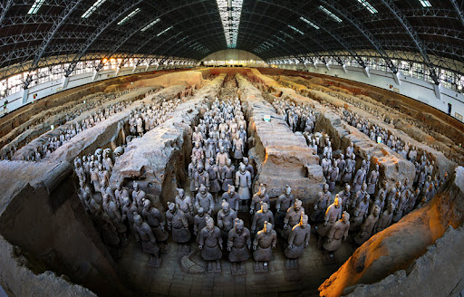
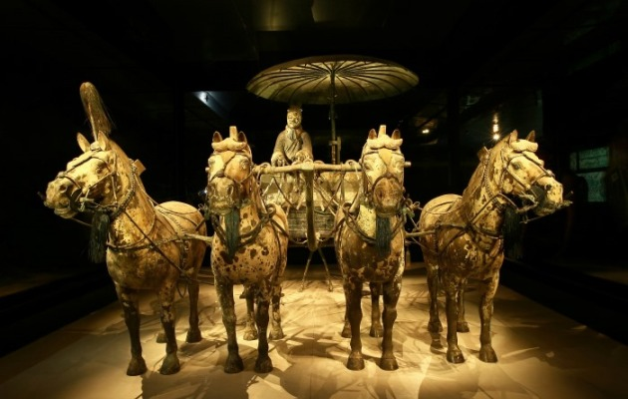

เที่ยง บริการอาหารเที่ยง ณ ภัตตาคาร
หลังจากนั้นนำท่านเดินเยี่ยมชมภายนอกของ เจดีย์ห่านป่าใหญ่(ไม่ขึ้นเจดีย์) โบราณสถานสำคัญที่สร้างขึ้นราวปี ค.ศ.648 มีความสูง 64 เมตร สถานที่แห่งนี้ พระถังซำจั๋ง ใช้ในการแปล พระคัมภีร์ไตรปิฎก หลังจากที่ท่านได้เดินทางกลับจากประเทศอินเดีย มีประวัติที่จดบันทึกไว้กล่าวว่า เดิมเคยมีฝูงห่านหงส์บินผ่านมาและห่านหงส์ตัวหนึ่งพลัดฝูงปีกหักตกลงมาตาย ผู้บำเพ็ญบุญที่พำนักอยู่ที่นี่เข้าใจว่าห่านหงส์คือพระโพธิสัตว์ จึงได้ก่อเจดีย์เพื่อเป็นที่ระลึกแก่ห่านหงส์ตัวดังกล่าว บริเวณนี้ได้รับการยกเป็นแหล่งมรดกโลกเมื่อวันที่ 22 มิถุนายน ค.ศ. 2014
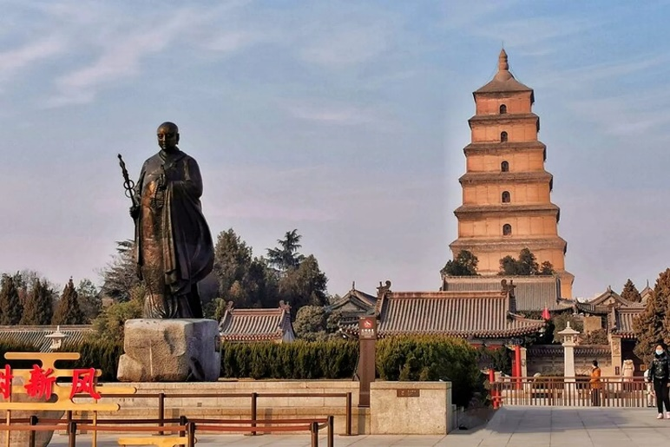
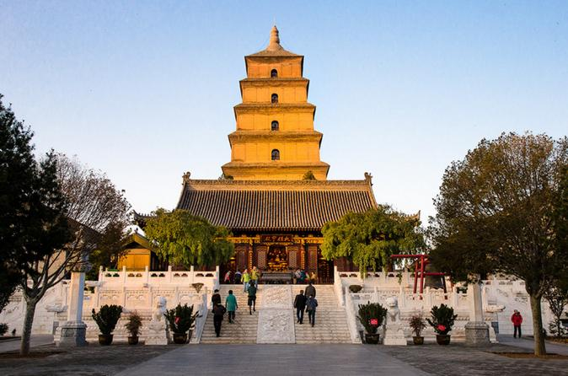

ค่ำ บริการอาหารค่ำ ณ ภัตตาคาร
พิเศษ !!! โชว์ราชวงศ์ถังที่ คือการแสดงวัฒนธรรมที่ยิ่งใหญ่ นำเสนอเรื่องราวความรุ่งเรืองของราชวงศ์ถังผ่านการร่ายรำ ดนตรี และการแต่งกายสุดอลังการ มักมีให้ชมพร้อมอาหารค่ำ (เกี๊ยวหรือเลี้ยงหลวง) เป็นไฮไลต์สำคัญของเมืองซีอาน โดยมีชื่อเสียงด้านแสงสีเสียงตระการตา และเป็นบทเรียนทางประวัติศาสตร์ที่น่าประทับใจ
สมควรแก่เวลานำท่านเข้าสู่ที่พัก HOLIDAY INN EXPRESS ระดับ 4 ดาวหรือเทียบเท่า

วันที่สี่ ซีอาน นั่งรถไฟความเร็วสูงกลับเมืองลั่วหยาง-วัดเส้าหลิน-ป่าเจดีย์-ชมโชว์การแสดงกังฟู
– เมืองเจียวจั้ว
เช้า บริการอาหารเช้า ณ โรงแรม
หลังอาหารนำท่านนั่งรถไฟความเร็วสูงกลับเมืองลั่วหยาง
หมายเหตุ : เพื่อความรวดเร็วในการขึ้น - ลงรถไฟ กระเป๋าเดินทาง และสัมภาระของแต่ละท่านจำเป็นต้องลากด้วยตนเอง จึงควรเลือกใช้กระเป๋าเดินทางแบบคันชักล้อลาก ที่มีขนาดไม่ใหญ่จนเกินไป

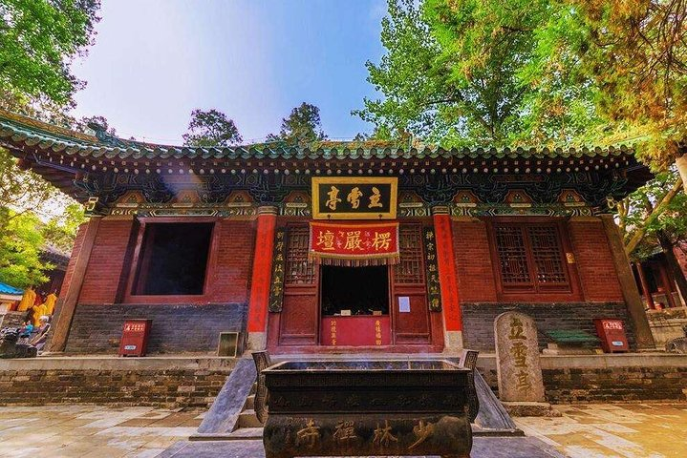
เที่ยง บริการอาหารเที่ยง ณ ภัตตาคาร
หลังอาหารนำท่านสู่ วัดเส้าหลิน สร้างขึ้นเมื่อปี ค.ศ. 495 ซึ่งเป็นอารามแห่งแรกการเผยแพร่บุกเบิกพุทธศาสนา ผู้นำมาเผยแพร่จากประเทศอินเดีย คือ “พระโพธิธรรมตั๊กม้อ” ภายในสิ่งก่อสร้างเป็นสถาปัตยกรรมโบราณ เช่น ศาลาตั๊กม้อ, ตำหนักไป๋อี ตำหนักพันพระพุทธ เป็นต้นต้น

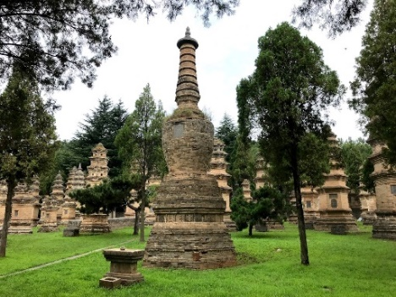
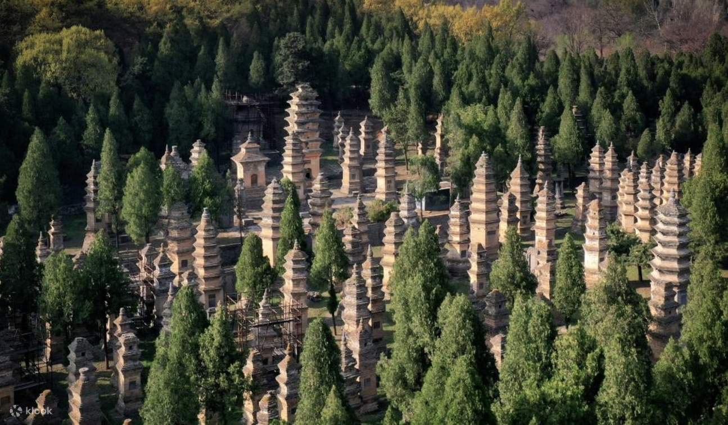
จากนั้นชมป่าเจดีย์(ถ่าหลิน) ซึ่งเป็นหมู่เจดีย์กว่า 200 องค์ ที่ฝังศพผู้ออกบวชบำเพ็ญในสมัยอดีตที่หลากหลายรูปแบบ เป็นแหล่งโบราณสถานที่มีวัตถุก่อสร้างสถาปัตยกรรมและประติมากรรมอันควรค่าแก่การศึกษาค้นคว้า

จากนั้นชมการแสดงกังฟู ที่มีการสืบทอดเป็นบทเรียนและมีการจัดแสดงให้นักท่องเที่ยวได้ชมที่โรงเรียนฝึกกังฟูในบริเวณใกล้เคียงวัดเส้าหลิน สมควรแก่เวลานำท่านเดินทางสู่เมืองเจียวจั้ว
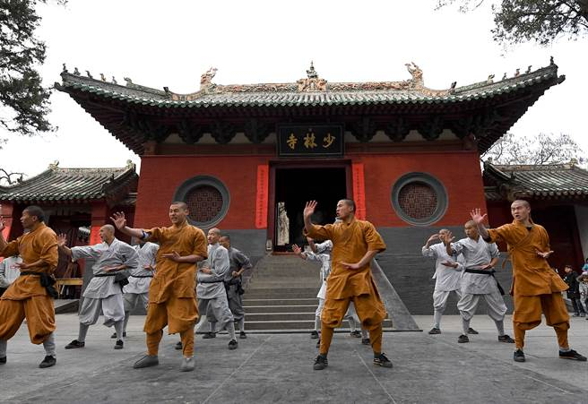
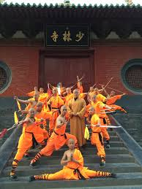

ค่ำ บริการอาหารค่ำ ณ ภัตตาคาร
หลังอาหารนำท่านเข้าสู่ที่พัก Yuntaishan RoEasay Resort Hotel หรือเทียบเท่า

วันที่ห้า อุทยานหยุนไถซาน – จัตุรัส 27 พลาซ่า - เมืองเจิ้งโจว
เช้า บริการอาหารเช้า ณ ห้องอาหารของโรงแรม
หลังอาหารนำท่านเข้าเยี่ยมชม อุทยานสวรรค์ “หยุนไถซาน” (รวมรถเข้า-ออกอุทยาน)อุทยานที่สวยงามที่สุดของมณฑลเหอหนาน ระดับ5A ของประเทศจีน ได้รับเป็นมรดกโลกจาก UNESCO U 2015 อุทยานธรรมชาติที่ได้บรรจงสร้างอย่างงดงาม ชมน้ำตกที่มีฟองน้ำใสสะอาด กระจายดุจดังสำสี ตอนกลางวันจะมีแสงสีรุ้งพาดโค้งทิวทัศน์เป็นภูเขาสูงตระหง่านเกินเอื้อมถึงเมฆและหมอกลอยหนุนระหว่างยอดเขา อุทยานหยุนไถซาน ในช่วงฤดูใบไม้เปลี่ยนสี จะเหมือนอุทยานที่เต็มไปด้วยสีสันของใบไม้หลากสีสวยงามเต็มพื้นที่ทั่วอุทยานสวรรค์หยุนไถซาน
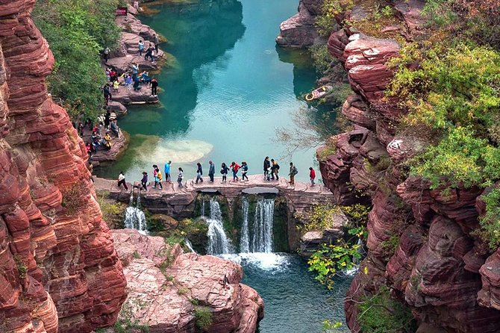
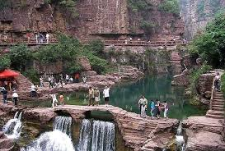

เที่ยง บริการอาหารเที่ยง ณ ภัตตาคาร
หลังอาหารนำท่านเดินทางกลับ เมืองเจิ้งโจว นำท่านเดินทางสู่ ถนนคนเดินจตุรัส 27 (Erqi Square) แหล่งช้อปปิ้งกลางเมืองเจิ้งโจว เป็นย่านการค้าที่เจริญรุ่งเรืองของมณฑลเหอหนาน ประกอบไปด้วยศูนย์การค้าที่ใหญ่ที่สุด ห้างสรรพสินค้า ซูเปอร์มาร์เก็ต ร้านหนังสือขนาดใหญ่และร้านอาหาร ปัจจุบันจตุรัส 27 หรือ Erqi สแควร์ได้กลายเป็นสถานที่ที่ต้องไปช้อปปิ้งเมื่อมาเยือนเมืองเจิ้งโจว มีสินค้าแบรนด์เนมมากมายในถนนสายนี้ ทั้งแบรนด์ดังของจีนและแบรนด์ต่างประเทศ ให้ช้อปกันอย่างจุใจ
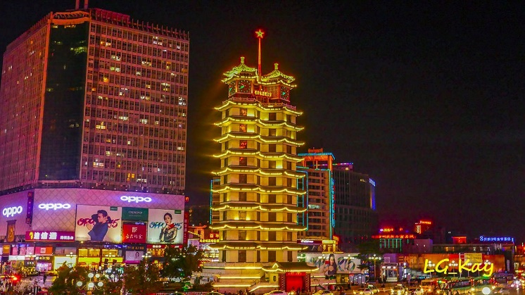
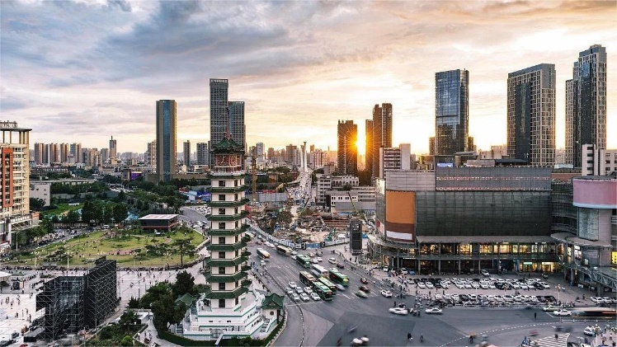

ค่ำ บริการอาหารค่ำ ณ ภัตตาคาร
หลังอาหารนำท่านเข้าสู่ที่พัก MEIILUN HOTEL หรือเทียบเท่า
วันที่หก เมืองไคเฟิง - ศาลามังกร – วัดเซี่ยนกั๋ว – สนามบินดอนเมือง
เช้า บริการอาหารเช้า ณ ห้องอาหารของโรงแรม
หลังอาหารหลังจากนั้นนำท่านสู่เมืองไคเฟิง จากนั้นนำท่านเที่ยวชม ศาลามังกร (หลงถิง) ซึ่งตั้งอยู่ทางตะวันตกเฉียงเหนือของเมืองไคฟง ที่สร้างขึ้นเมื่อปี ค.ศ. 1692 ในสมัยจักรพรรดิคังซี แห่งราชวงศ์ชิง
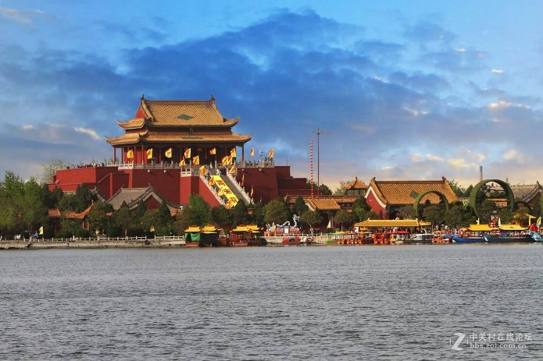
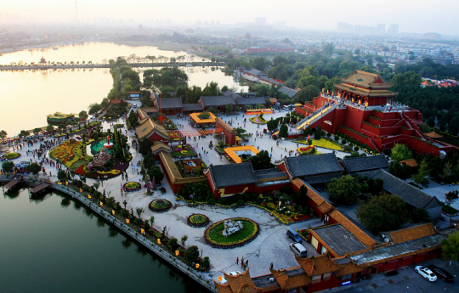

จากนั้นนำท่านเดินทางสู่วัดเซี่ยนกั๋ว ตั้งอยู่ในเขตกู่โหลว เมืองไคฟง มณฑลเหอหนาน ประเทศจีน เป็นหนึ่งในสิบวัดที่มีชื่อเสียงของพุทธศาสนาฮั่นในประเทศจีน
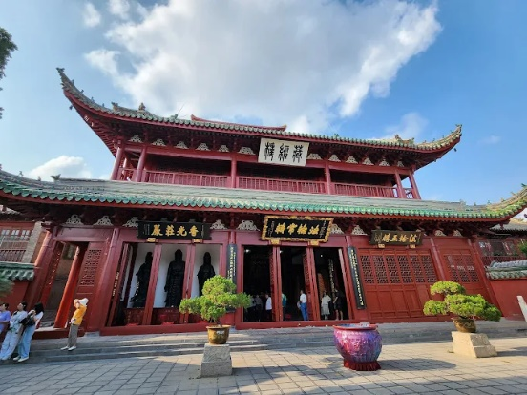
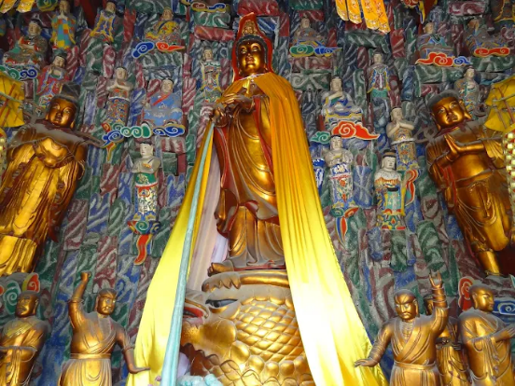
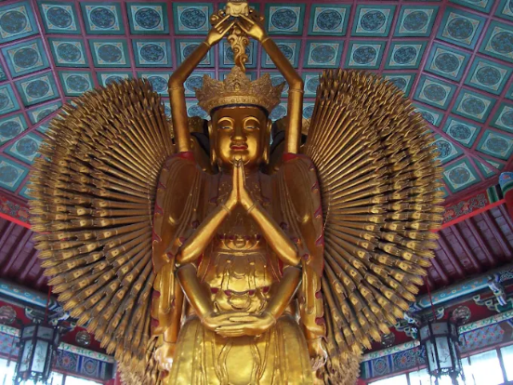

เที่ยง บริการอาหารเที่ยง ณ ภัตตาคาร
สมควรแก่เวลาจากนั้นนำท่านสู่สนามบินเจิ้งโจว
18.20 น. เหินฟ้ากลับสู่ประเทศไทย โดยสายการบินไทยไลอ้อนแอร์ เที่ยวบินที่ SL965
21.25 น. เดินทางถึงสนามบินดอนเมืองประเทศไทย โดยสวัสดิภาพฯ
*************************************************************************

อัตราค่าบริการนี้รวม
- ค่าตั๋วเครื่องบินชั้นทัศนาจร ไป-กลับ (ตามกรุ๊ป) **น้ำหนักกระเป๋าสัมภาระ1 ใบไม่เกิน 20 กิโลกรัม**
- ค่าที่พัก 2 ท่าน ต่อ 1 ห้องคู่ / ค่าธรรมเนียมเข้าชมสถานที่ต่างๆ / ค่าอาหารทุกมื้อที่ระบุในรายการ
- ค่าพาหนะที่ใช้เดินทางที่ระบุในรายการ
- ค่าประกันอุบัติเหตุระหว่างการเดินทาง 1,000,000 บาท (ตามข้อตกลงระหว่างบริษัทฯ กับบริษัทประกัน)
อัตราค่าบริการนี้ไม่รวม
ค่าจัดทำหนังสือเดินทาง วีซ่าจีน(ถ้ามี) และเอกสารต่างด้าวต่างๆ
ค่าภาษีมูลค่าเพิ่ม(กรณีต้องการใบกำกับภาษี) 7 % / ภาษีหัก ณ ที่จ่าย 3 %
ค่าน้ำหนักกระเป๋าเกินกำหนดของสายการบิน
ค่าใช้จ่ายอื่นๆ ที่นอกเหนือจากรายการระบุ เช่น เครื่องดื่ม-ค่าอาหารที่สั่งเพิ่ม, ค่าโทรศัพท์,วีดีโอ,
ค่าของแตกในโรงแรม และอื่นๆ
ค่าทิปไกด์ 10 หยวน คนขับรถ 10 หยวน และหัวหน้าทัวร์ 10 หยวนต่อวันต่อคน

เงื่อนไขการให้บริการ
กรุณาจองพร้อม ชำระมัดจำท่านละ 20,000 บาท ส่วนที่เหลือชำระก่อนการเดินทาง 20 วัน
พร้อมส่งรูปพาสปอร์ตของผู้เดินทางชัดเจนเต็มหน้ากระดาษทั้งสองหน้า อายุไม่ต่ำกว่า 6 เดือน
นับจากวันที่เดินทาง เหลือหน้าว่างไม่ต่ำกว่า 2 หน้า
